Москва, Рим, Константинополь

Після падіння комунізму УГКЦ вийшла з підпілля. 1996 року неприятелям Христа і Церкви однак вдався переворот. На Главу УГКЦ нам був нав’язаний суспендований єпископ Л.Гузар. Митрополит Стефан Сулик разом з двома іншими митрополитами це виразив так: “Те, що сталося, було наслідком махінацій і наперед приготованого перевороту...” (див. Меморандум, 1996).
Сьогодні нашою Церквою керують чотири американці-апостати: Гузар (Глава УГКЦ), Дацько (глава Екуменічного інституту), Ґудзяк (глава УКУ), с. Дія (глава Монашества). Церковної влади їм вдалося досягнути з допомогою інтриг у згоді із зрадницькими дикастеріями Ватикану. Ця влада чотирьох американців-апостатів і з ними об’єднаних яничарів з України тримають цілу УГКЦ в підпорядкуванні. Вони систематично ведуть її до самознищення через єресі, якими Л.Гузар накреслив програму апостазії в книзі “Бесіди з бл. Л.Гузаром; до постконфесійного християнства”.
Як вийти з цієї дороги самознищення? Це є парадоксом, але сьогодні для нас є виходом з’єднатися навіть з Московським чи Константинопольським Патріархатом, якщо б один чи другий визнав примат римського єпископа екс-катедра. Це для нас вигідніше, ніж залишитися під владою апостатичної ієрархії УГКЦ та дикастерій з антихристівським духом. Якщо від них не відділимося, втратимо спасительну віру, Христа і свою душу.
Пояснення терміну екс-катедра:

“Коли Римський Архиєрей... дефінує вчення про віру і мораль..., тоді на основі Божественної асистенції має цю непомильність, якою Найсвятіший Ізбавитель хотів забезпечити свою Церкву” (Дс 3073-4).

Папа – джерело єдності: “Верховний Архиєрей – Єпископ Римський і Наступник св.Петра є постійним і видимим началом та основою єдності, яка пов’язує між собою і єпископів, і безліч вірних” (ККЦ 882).
Петро, охоронець віри: “Петровим наступникам не був обіцяний Святий Дух, щоб через його натхнення об’являли нове вчення, але щоб з Його асистенцією свято зберігали і вірно пояснювали об’явлення, тобто скарб (депозит) віри, переданий від апостолів” (Дс 3070).
Якщо б Московський чи Константинопольський Патріархат, або Київська і Автокефальна Церква цю єдність і авторитет у справах віри (екс-катедра) хотіли прийняти, то водночас необхідно вимагати здійснення цих основних умов:
- Папа мусить насамперед довести, що цей уряд в сучасній добі має сенс, а тому мусить повіреним йому авторитетом заборонити єретичне вчення т.зв. історично-критичної теології (ІКТ), яке в своїй основі заперечує Христове Божество і натхнення Св.Письма.
- Мусить публічно чинити покаяння за жест Івана-Павла ІІ в Ассижі (в 1986 і 2002 роках) і мусить авторитетно заборонити фальшиве пояснення Nostra aetate, згідно якого усі релігії є начебто рівноцінними!
Як дух ІКТ, так і дух синкретизму заперечує суть цілого християнства і веде до апостазії!
Якщо Папа цього не зробить, немає сенсу приймати його авторитет як охоронця правд віри і моралі, бо цю свою функцію занедбує, а навіть своїм мовчанням підтверджує цю згубну єретичну систему. Цією ясною і конкретною вимогою як Московський, так і Константинопольський Патріархи зроблять найбільше добродійство для Західної Церкви! Якщо вони допоможуть папі Бенедикту XVI зробити цей крок, то ця їх співпраця принесе для цілої Західної Церкви велике благословення. Цією практичною і конкретною співпрацею в області віри і моралі вони створять єдність, в якій потім буде потрібно прямувати далі. Це братнє напоминання Петра буде внеском для Західної і Східної Церкви, а папське служіння і авторитет буде для них обох благословенням.
Що стосується юрисдикції, то ці Церкви в жодному випадку не сміють дозволити себе поневолити зрадницькими дикастеріями, з якими наша УГКЦ має жахливі досвіди (підтверджують єресі, апостазії і духовну смерть, все живе ліквідують, а все отруйне впроваджують, а це в ім’я послуху і т.зв. від імені Святішого Отця). З цими професійними обманниками і крутіями Східна Церква не сміє мати нічого спільного.
Нам, чотирьом єпископам УГКЦ, які є в опозиції щодо апостата Гузара, йдеться про справжнє життя, йдеться про реєвангелізацію України і про здорове виховання нової священичої і монашої генерації.
Поки що усе отруюється духом смерті ІКТ, синкретизмом і духом Нью Ейдж, які тут утримує Л.Гузар і його однодумці, нічого живого не проникне, все живе в зародку ліквідується.
Якщо Гузар змагається за Патріархат, то це є наче іронія і насмішка над Церквою. Він є явний апостат, а той, хто з ним і його системою з’єднається, робить те саме, наче б з’єднався з тим, хто котиться у прірву (пекельну).
Тут є єдиний вихід: дух апостазії і смерті мусить бути відділений від УГКЦ, а тоді сюди мусить прийти здоровий провід. Інакше не настане внутрішнє відродження ані УГКЦ, ані України!
Моделі єдності
Пропонуємо ці моделі єдності, виходячи із ситуації в Україні. Нагадуємо, що правдива єдність в Христі неможлива без покаяння, навернення і відкриття Святому Духу (див. Ді.2,37-40). На цих підвалинах зродилася Церква в Єрусалимі. Ця біблійна модель є сьогодні актуальною і для нас (пор.Ді.2-8).

Пояснення до схеми:
а-Православна Церква Московського Патріархату
б-Православна Церква Київського Патріархату
в-Автокефальна Православна Церква
г-Українська Греко-Католицька Церква

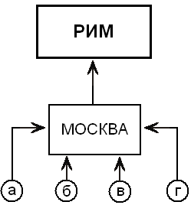
Варіант №1: Єдність через Москву з Римом (Папством)
Якщо б Москва визнала служіння Папи у справах віри і моралі (екс-катедра), то УГКЦ могла б прийняти юрисдикцію Московського Патріархату. Однак було б потрібно встановити певну автономію, бо інакше до цієї єдності добровільно не піде ані УГКЦ, ані Київська, ані Автокефальна Православана Церква. (Див. модель в листі від 28.4.2008, www.community.org.ua).

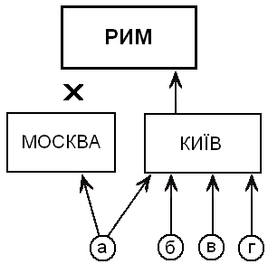

Варіант №2: Якщо Москва відкине форму екс-катедра, а цю форму прийме Київська і Автокефальна Церква, то з ними і УГКЦ може увійти до спільного Патріархату, який зворотньо був би визнаний Римом. Правдоподібно, що частина вірних, які підпорядковуються Москві, підпорядкувалася б Києву.

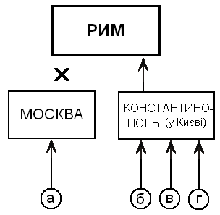
Варіант №3: Якщо Москва відкине варіант єдності екс-катедра, а Константинополь її визнає, то УГКЦ має можливість увійти під юрисдикцію Константинопольського Патріархату. Під цю юрисдикцію може увійти і Київська та Автокефальна Церкви. Тоді Константинопольський Патріархат міг би мати осідок у Києві.

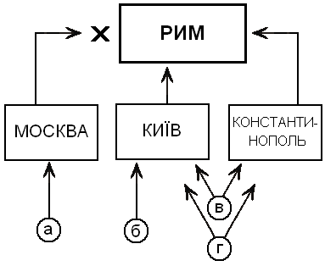
Варіант №4: Москва не прийме форму єдності екс-катедра. Цю єдність прийме Київський невизнаний Патріархат і прийме її також Константинопольський Патріархат, потім УГКЦ може увійти до єдності з Київським або Константинопольським Патріархатом. Автокефальні матимуть можливість підпорядкуватися або під Київ, або під Константинополь.

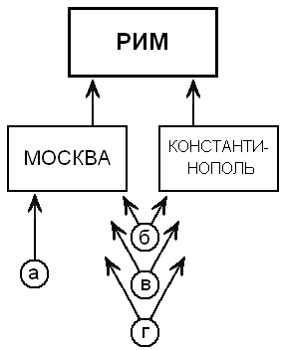
Варіант №5: Москва і Константинополь визнає форму екс-катедра. Автокефальна Православна Церква, УГКЦ і Православна Церква Київського Патріархату можуть вирішити, чи будуть під Московським, чи під Константино-польським Патріархатом.

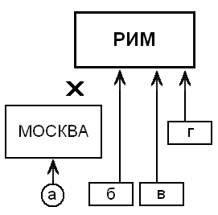

Варіант №6: Ані Москва, ані Константинополь не визнають форму екс-катедра. Автокефальна і Київська ПЦ її приймуть. Тоді Рим надасть патріархат Автокефальній Церкві, Київській і УГКЦ. Тоді в Україні будуть три Патріархати.

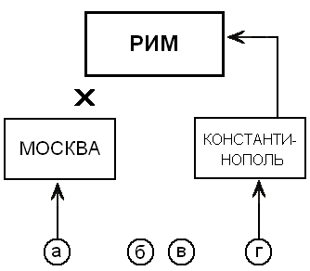
Варіант №7: Ані Московська, ані Київська, ані Автокефальна Церква не визнають варіант єдності екс-катедра. Визнає її лише Константинополь. Тоді УГКЦ може об’єднатися з цим Патріархатом.

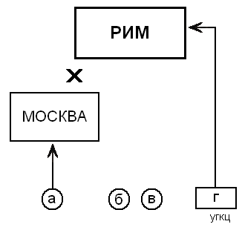
Варіант №8: Стан залишиться таким, яким є. Рим визнає лише Патріархат УГКЦ, чого сьогодні домагається апостат Л.Гузар. Якщо б до цього дійшло, то цей апостатичний Патріархат був би на шкоду усім християнам в Україні. Якщо відбудеться зміна духа в УГКЦ, то і цей варіант може відкрити двері духовному воскресінню християнства в Україні.

У Христі, єпископи УГКЦ
+ Маркіян, ЧСВВ
+ Методій, ЧСВВ
+ Самуїл
+ Ілля, ЧСВВ
Підгірці, 12.7.2008

Копії:
- Бенедикт XVI, Папа
- Кардиналам і єпископам Католицької Церкви.
- Єпископам Православних Церков в Україні

